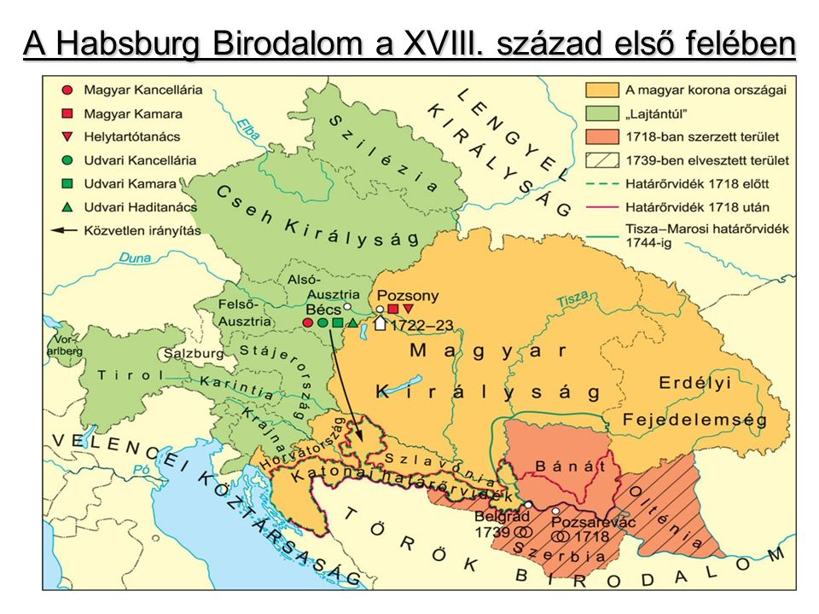
Mo. új helyzete a Habsburg Birodalomban

A török kiűzése után a Habsburg Bir. területe nő, súlya a dunai monarchiába helyeződik át (elvesztette Spanyolországot a sp. örökösödési háb.-ban, 1701—14,
területeket szerez a Balkánon a töröktől a 18. sz. elején)
területe: örökös tartományok+ a magyar korona országai+a tr.—től visszaszerzett területek, ezeket Határőrvidékként kezeli, nem csatolja vissza Mo.-hoz Térkép!
-az 1711-es szatmári békét III. Károly (1711-1740) betartja, célja a magyar rendek megnyerése és a stabilizáció (a rendi dualizmus visszaáll, de nincs szabad királyválasztás és ellenállási jog) Mo. különállása megvan, de nő az udvar befolyása a rendekre
A had-, kül-és pénzügy továbbra is felségjogok (birodalmi kérdések udvari hatáskörben intézése (pl. Udvari Haditanács).
Carolina Resolutio (1731): a vallásügy rendeleti szabályozása (szigorít a szatmári béke feltételén, mert az ellenreformáció szempontjának megfelelően tiltja az áttérést a protestáns vallásokra
-a protestánsnak is meg kell tartania nyilvánosan a katolikus ünnepet,
-nyilvánosan csak a bevett helyen (1681-es soproni ogy.: megyénként 2 hely) gyakorolhatja vallását,
-hivatalt csak a katolikus vállalhat, uis az esküt a katolikus forma szerint kell letenni) TK. 175/5.
Hatása: sikeres; aki állami hivatalt akar szerezni, rekatolizál.
-a rendek az ogy.-en (adómentességük fejében) megelégednek az adó-és újoncmegszavazás jogával, és lemondanak az önálló magyar hadsereg felállításáról (ez Zrínyi vágya volt!). Az ogy.eket Pozsonyban tartják.
Itt működnek a főbb állami intézmények is: a Magyar Kamara, és új hivatalként a Helytartótanács.
Létrehozása az államigazgatás modernizációját, a szakszerűséget szolgálta. A kormányt helyettesíti, a Bécsben tevékenykedő Magyar Kancellária és a vármegyék között az ügyeket irányító és összehangoló kormányhivatal, mely a rendek szempontjait is figyelembe veszi. Elnöke a nádor.
Az igazságszolgáltatás átalakítása:
Az időlegesen működő bíróságok helyett (nádori, országbírói, királyi különös jelenlét, királyi személyes jelenlét) állandó, székhellyel bíró és egymásra épülő bíróságok jöttek létre. Így lehetett fellebbezni.
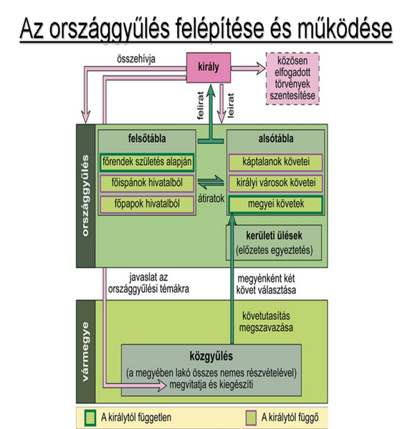
A nőági örökösödés elfogadása az ogy.-en (1722/23, Pragmatica Sanctio=törvényes szabályozás, eredetileg a Habsburgok örökösödésének házon belüli szabályozása)
-III. Károlynak csak leányai voltak, a magyar ogy. 1687-ben fogadta el a fiág örökös királyságát
ez a tv. rendelkezik a fiú-és nőági örökösök utódlási sorrendjéről a Habsburg-ágak között (előnyt mindig a fiág élvez)
-a magyar trón feloszthatatlanul és elválaszthatatlanul öröklődik (uaz a koronás fő örökli a magyar korona országait, mint az összes Habsburg-tartományt)
-kimondják a közös védelmi kötelezettséget (még aktuális a török veszély!)
-a tv. elfogadását a magyar rendek kiváltságaik megerősítéséhez kötik
-ennek értelmében Mária Terézia jog szerint átveheti majd atyja trónját TK. 175/6.
Az ogy. és működése
-a király szerepe (összehív, leiratban tudatja a várható témákat, szentesíti törvényeket, berekeszt)
-a diéta (ogy.) II. Mátyás uralma, 1608 óta két táblás, kik és milyen jogcímen vesznek részt rajta?
-a megyei követeket követutasítás kötelezte, melyhez tartaniuk kellett magukat, vagy lemondhattak tisztükről, és akkor a megye új követeket választott. Ha a szükség úgy hozta, a követ pótutasítást kért a vmegyétől.
-a választások során a csalások, a bocskoros (hétszilvafás) nemesség leitatása mindennapos volt
TK. 178/16.
-a két megyei követ önálló szavazatával szemben a városi követeknek összesen van egy szavazatuk; nem is nagyon érdekli őket az országos politika
-a távollévő főrendek képviselői szavazati jog nélkül, tanácskozási joggal vesznek részt az alsótábla ülésein (pl. Kossuth, 1832—36)
-a 4 kerületi ülésen (Dunán inneni, Dunán túli, Tiszán inneni, Tiszán túli) kötetlenül tárgyalhattak a követek, előzetes megállapodásokra juthattak
-a másik táblához intézett átirat és az uralkodóhoz küldött felirat szerepe
A nemesi vármegye: állam az államban (a rendiség bástyája)
-közép-és alsó szinten nincsenek szétválasztva a hatalmi ágak, ami országos szinten már megvalósult
-élén a király kinevezte főispán, de a tényleges irányító a nemesség választotta alispán
-a közgyűlés saját rendelkezései szinkronban kellett legyenek a hatályos tv.-ekkel, de a közgyűlés által sérelmezett kormányzati utasításokat nem voltak kötelesek végrehajtani a megyében
-a közgyűlés saját kebeléből hivatalnokokat választ (pl. Kazinczy Ferenc Zemplén megye levéltárosa), akiknek kevés fizetést ad (a családi birtok az anyagi háttér)

